En quelques mots…  Le projet Sème qui peut ! vise à la mise en place d’un collectif d’entraide et d’échange de services entre des maraîchers et maraîchères bruxellois·e·s et des citoyen·ne·s désireus·e·s de mettre les mains dans la terre, respirer au grand air et se faire du bien.  Sème qui peut ! est prioritairement - mais sans exclusive - destiné à des personnes que la vie a amenées à fréquenter des services actifs en matière de toxicomanie, de santé mentale ou d’aide sociale.  Participer à Sème qui peut !, c’est soutenir la transition vers une alimentation locale et durable, apprendre des savoir-faire paysans, vivre et célébrer les saisons dans le partage. C’est aussi rejoindre un projet où peuvent s’articuler les ressources et les vulnérabilités de chacun·e.  A contre-courant du « sauve qui peut » individualiste et compétitif, Sème qui peut ! est un cri de ralliement à l’action collective. Prendre soin de la diversité du vivant et des vivants en résistant à la monoculture, l’exclusion et la stigmatisation.  Il est un lieu d’expérience de co-création où chacun·e est libre d’occuper une place singulière et où chaque voix compte pour avancer ensemble. |  | 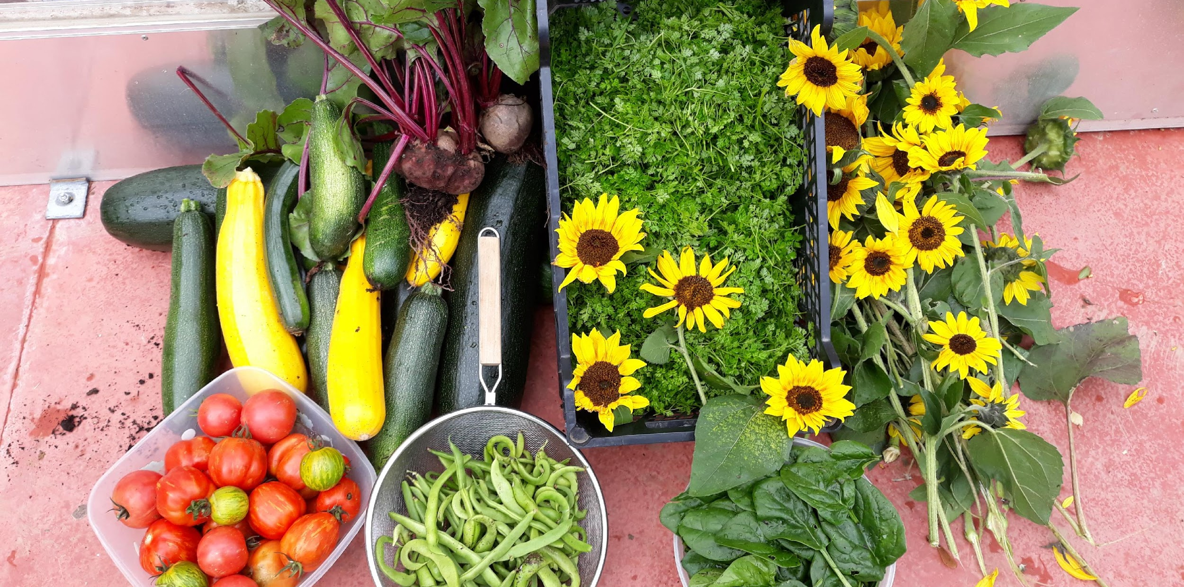  Envie d’en savoir plus ?  - 0488/588.981  - semequipeut@nosoignons.org  - www.nosoignons.org  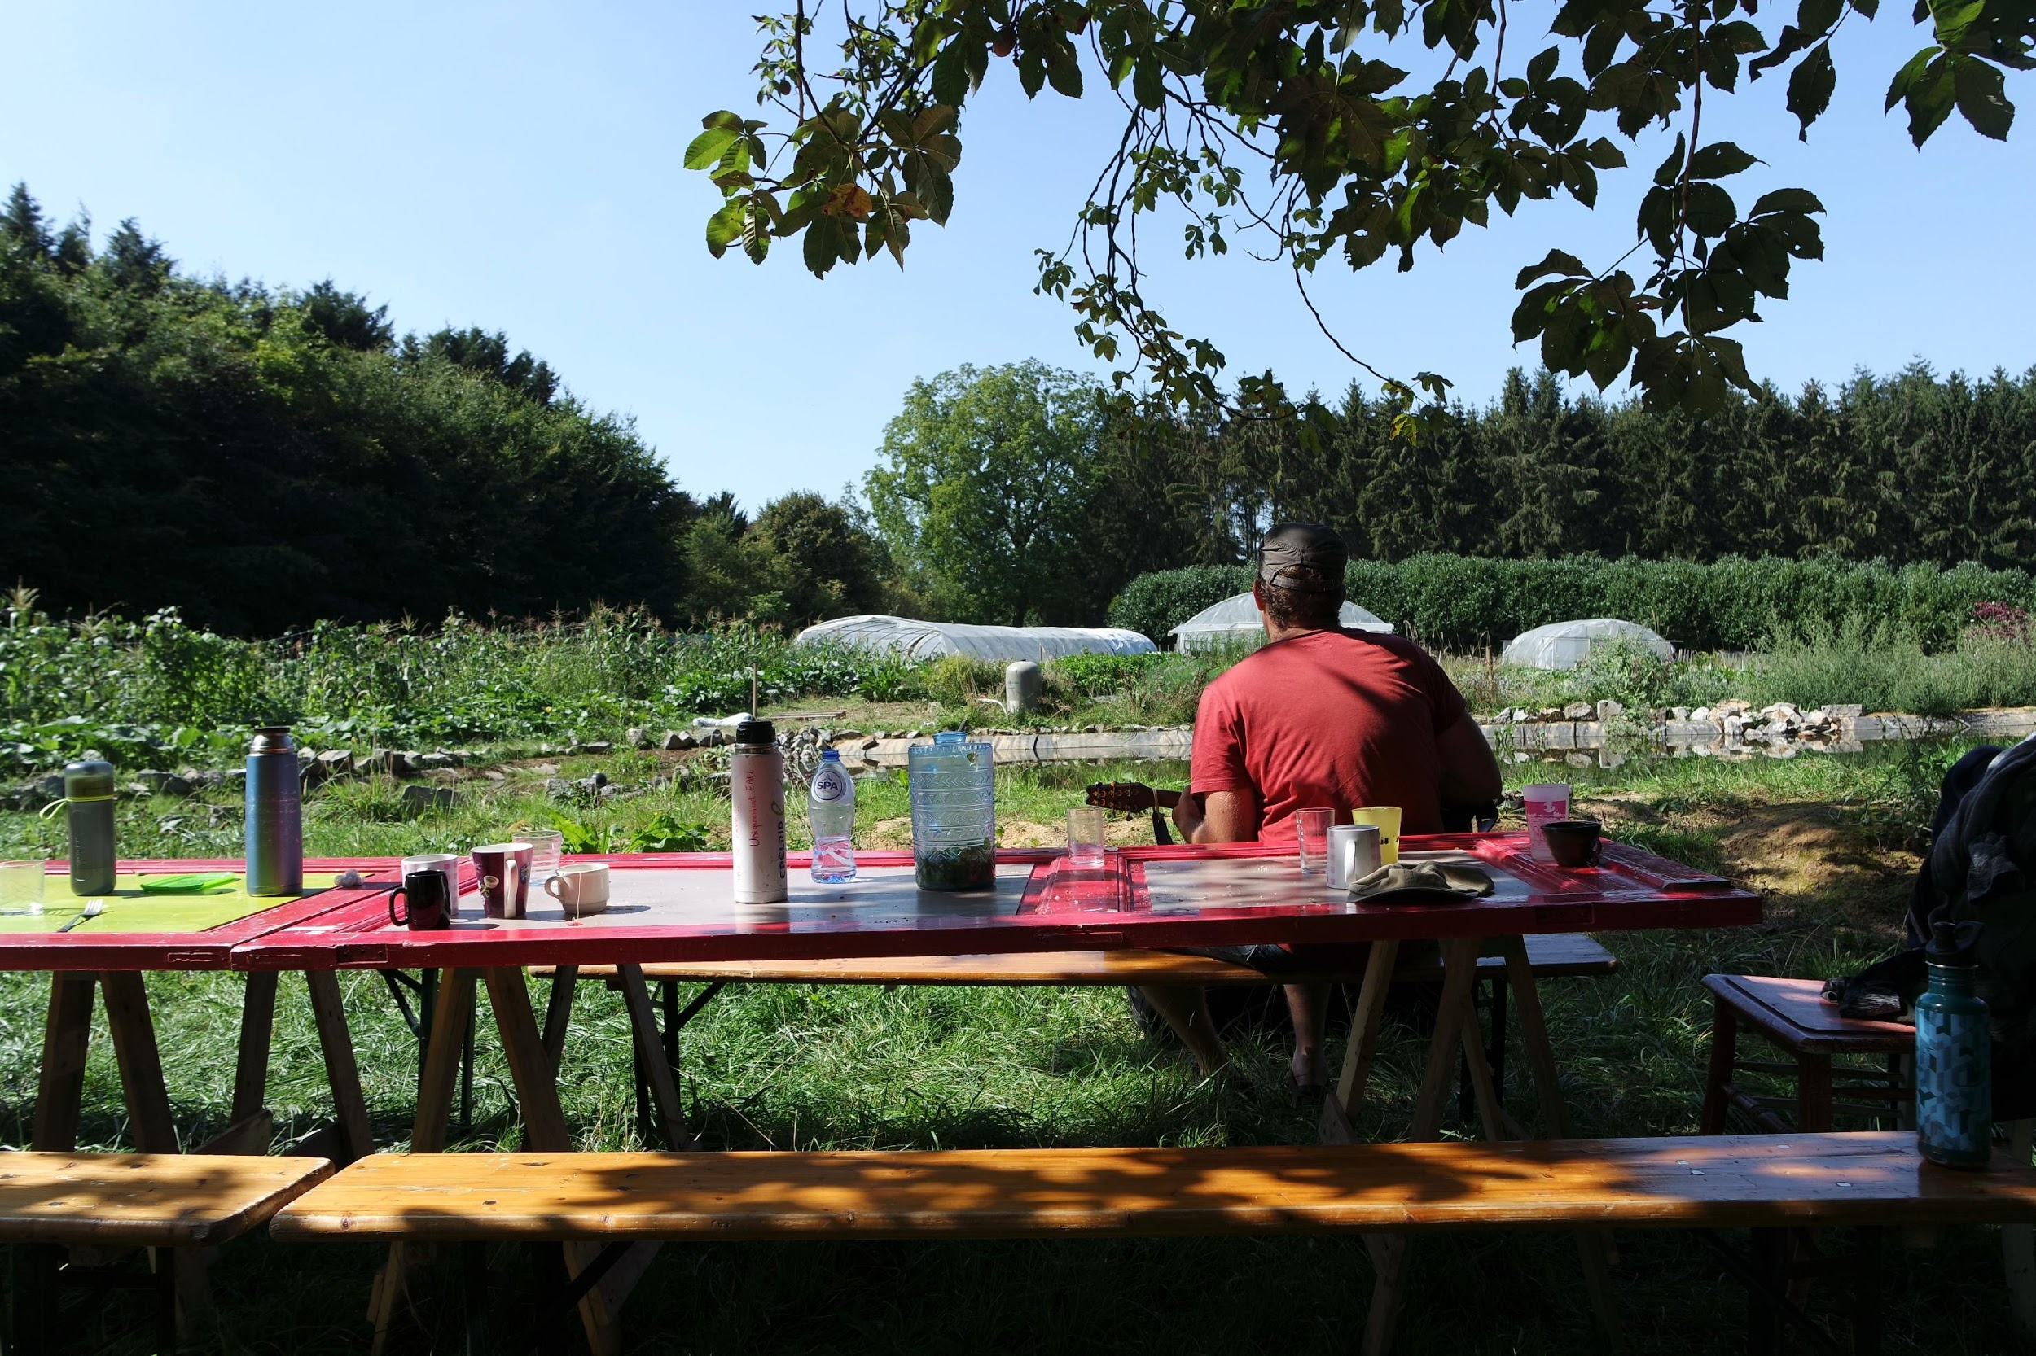 |  | Sème qui peut !  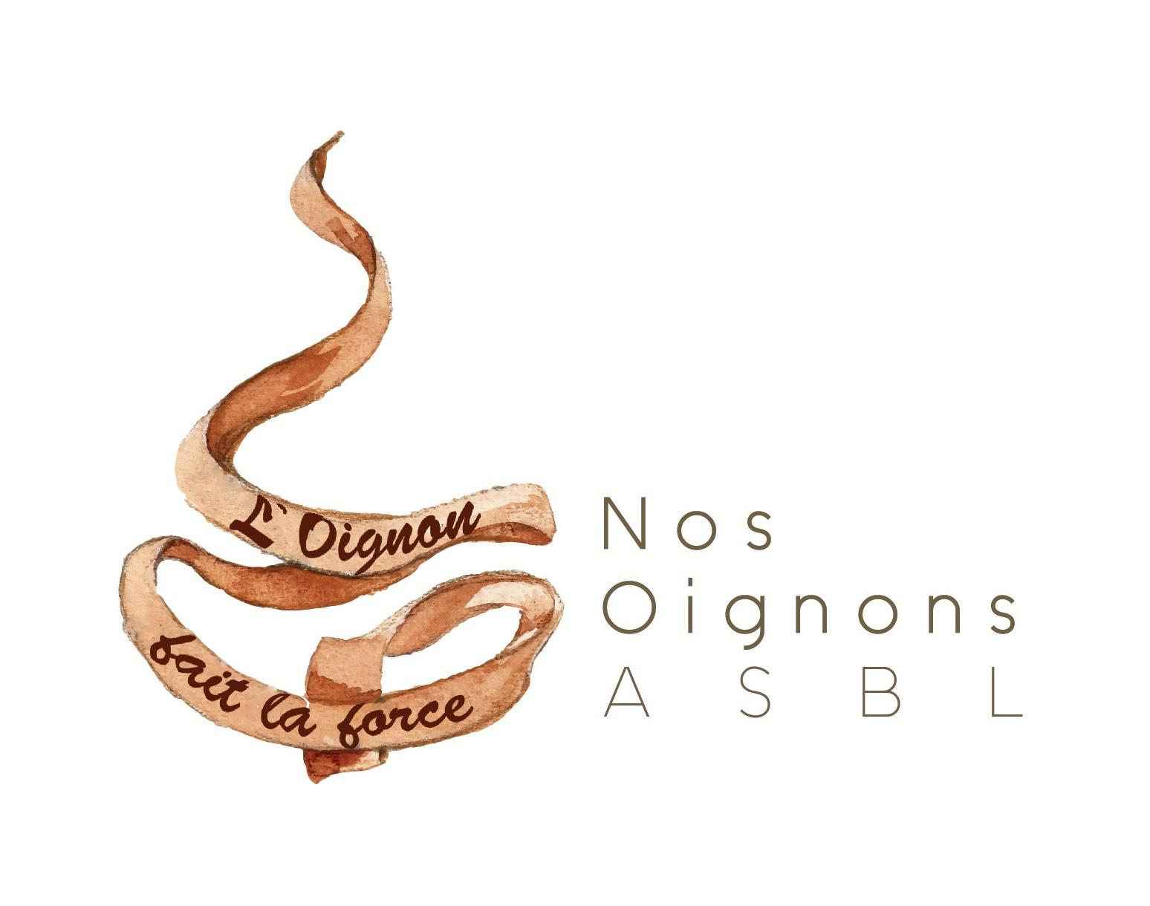  Un projet de Nos Oignons asbl  en partenariat avec  La Trace, Le Début des Haricots  et Commune Racine  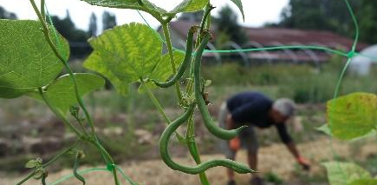  2020
Envie de mettre les mains dans la terre ?
Bienvenu.e.s aux ateliers de maraîchage et de savoir-faire paysans

tous les lundis |  | tous les mercredis |  | ainsi que…
de 9h30 à 16h |  | de 9h30 à 16h
à la Ferme urbaine  de Neder-Over-Heembeek  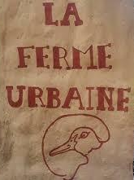  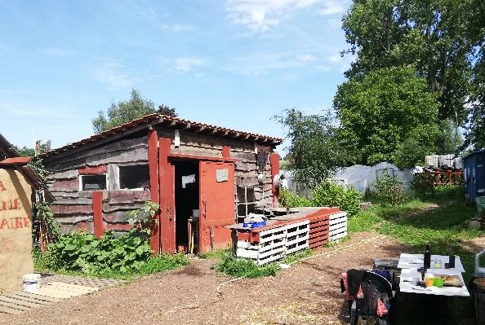 |  | au Champ du Chaudron  à Anderlecht  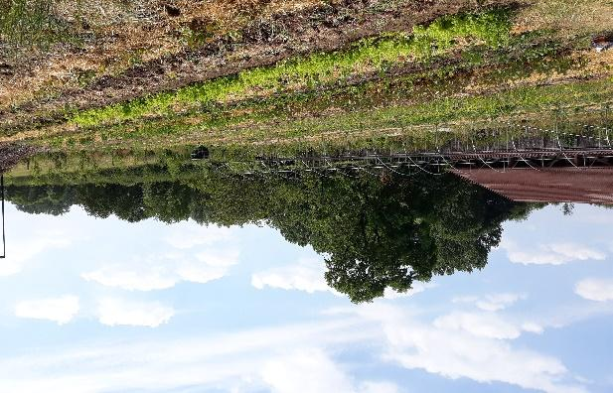 |  | … des visites, des formations, des weekends et séjours, des randonnées avec ânesses et tout autre projet  à co-construire lors des assemblées collective  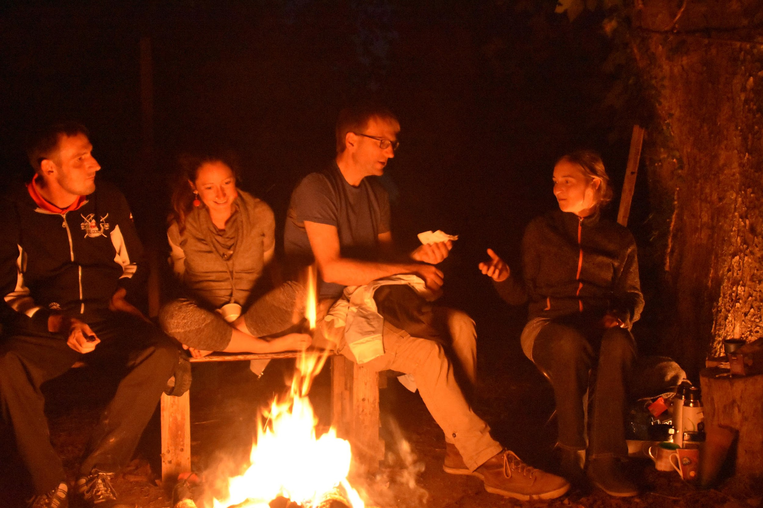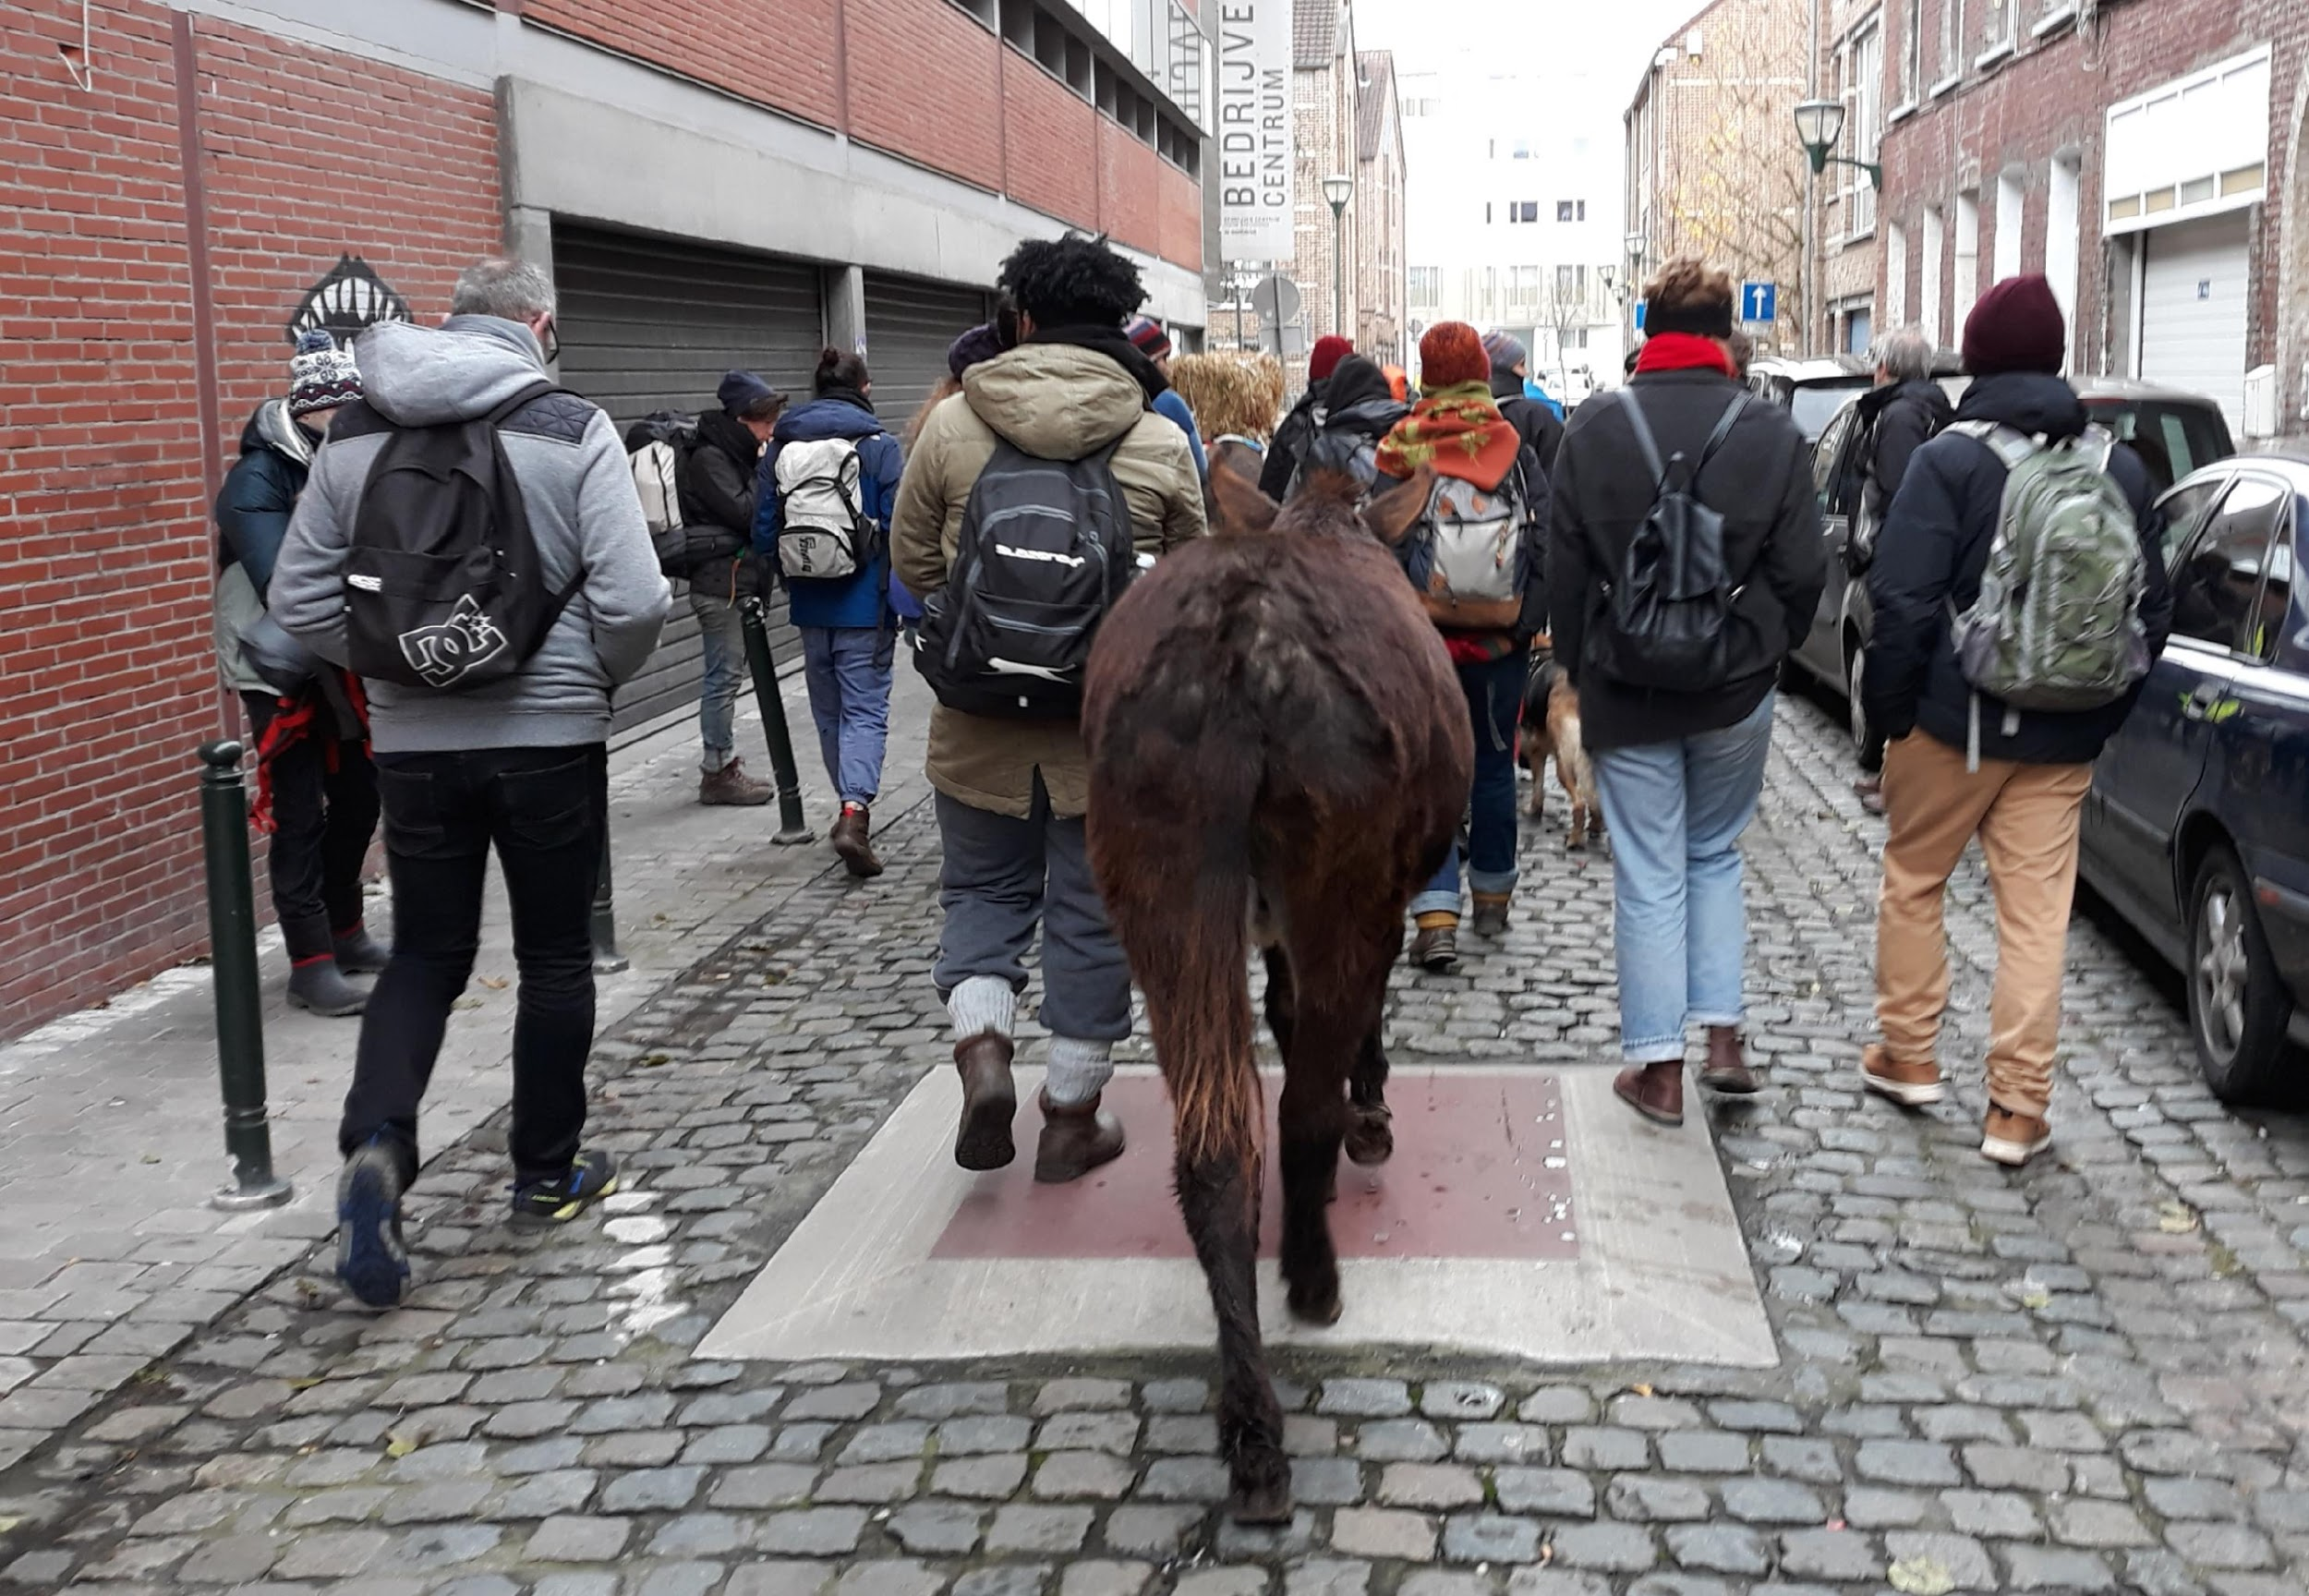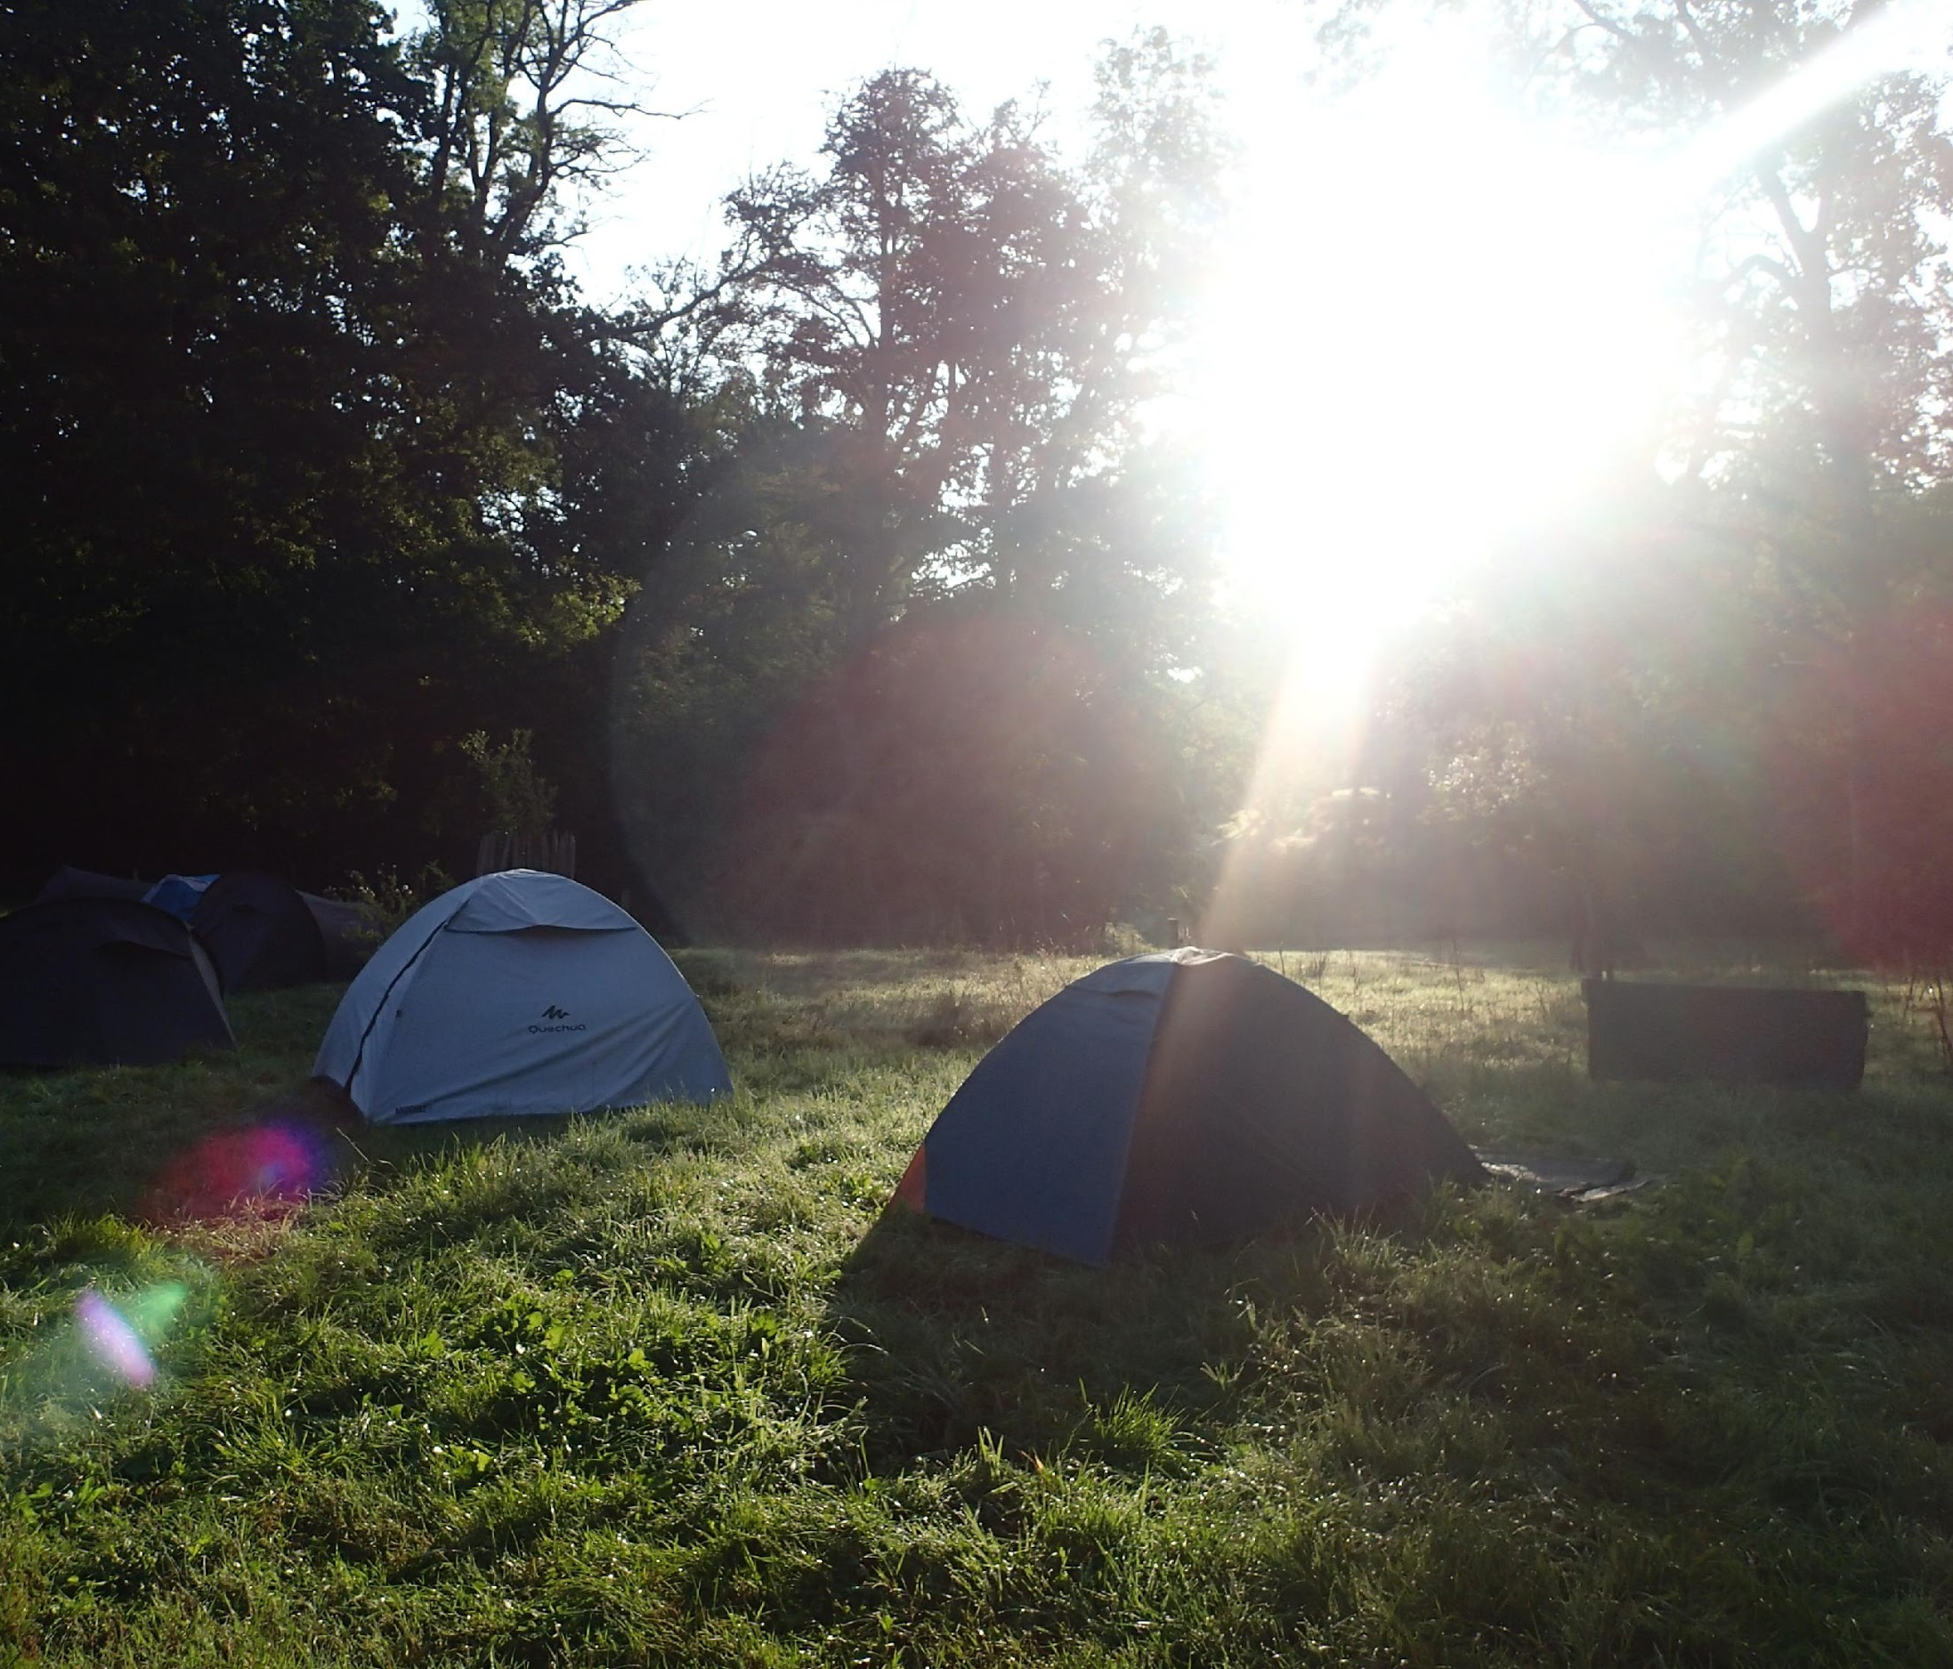
Rendez-vous à 9h30  à la Ferme urbaine  Rue Mariënborre 42  à 1120 Bruxelles  (bus 53 et 56, arrêt Val Maria) |  | Rendez-vous à 9h30  au Champ du Chaudron  Rue du Chaudron 62  à 1070 Bruxelles  (tram 81, arrêt Marius Renard)

